제14회 DMZ국제다큐멘터리영화제 보도자료
담당 | 홍보마케팅팀 marketing@dmzdocs.com
보도가능일시 | 즉시 보도 가능
제14회 DMZ Docs 개막작 <킵 스텝핑>
혼혈, 이민자 비주류 정체성 지닌 두 여성 댄서 조명
개막작 출연자 22일 개막식 무대에서 합동 공연

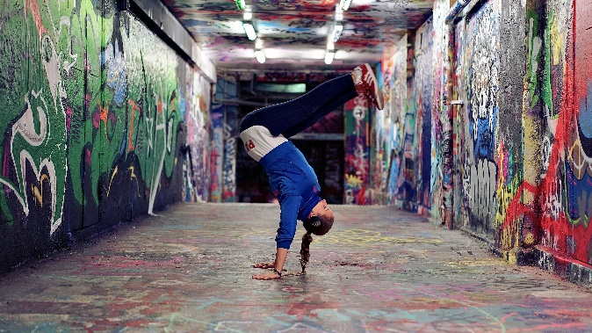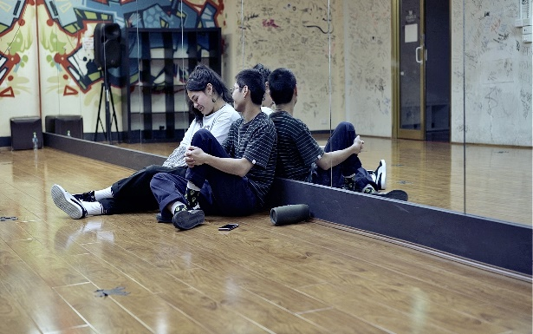
개막작 <킵 스텝핑> 스틸컷

이달 22일 개막을 앞둔 제14회 DMZ국제다큐멘터리영화제(조직위원장 김동연, 집행위원장 정상진, 이하 'DMZ Docs')의 개막작은 거리의 춤꾼을 그린 호주의 다큐멘터리 <킵 스텝핑 Keep Stepping>이다.

제14회 DMZ국제다큐멘터리영화제의 개막작 <킵 스텝핑>은 호주 최대의 스트리트 댄스 경연 대회인 'Destructive Steps'에 참가한 두 여성 댄서, 칠레-뉴질랜드 부모 사이에서 태어난 가비와 루마니아에서 온 브레이크 댄서 패트리샤가 우정 어린 경쟁을 통해 자신을 단련해 나가는 과정을 그린 영화다.

연출을 맡은 루크 코니시 감독은 아마존 프라임의 6부작 다큐멘터리 시리즈를 집필, 제작 및 편집했으며, <킵 스텝핑>은 그의 첫 장편 다큐멘터리다. 루크 코니시 감독은 이 작품으로 69회 시드니영화제에서 호주 다큐멘터리상 및 최우수 관객상을 수상했다.

장병원 DMZ Docs 수석 프로그래머는 <킵 스텝핑>을 개막작으로 선정한 배경에 대해 “단지 춤에 관한 다큐멘터리가 아니라 비주류의 정체성을 가진 이들이 결코 멈추지 않고 계속 전진하는 모습을 묘사함으로써 깊은 감동과 영감을 준다”면서 "'좌절하지 말고 앞으로 나아가자'는 메시지가 팬데믹이라는 고통스러운 터널을 통과한 지금 시기에 딱 맞다고 생각한다"고 밝혔다.

이번 DMZ Docs 기간에 루크 코니시 감독과 영화에 출연한 패트리샤, 스트리트 댄스 경연 대회 ‘Destructive Steps’ 설립자이자 댄서로 활동 중인 한국계 청년 윤조현(Yoon Jo Hyeon)이 한국을 찾아 무대인사를 통해 관객들과 만날 예정이다.

또한 9월 22일 파주 임진각평화누리 야외공연장에서 열리는 제14회 DMZ국제다큐멘터리영화제 개막식 축하 공연 무대에서는 패트리샤와 윤조현이 고양시 대표 비보이단 소울번즈와 함께 브레이킹 라이브 밴드 ‘브레이킹 심포닉’의 라이브 연주에 맞춰 합동 공연을 펼친다.

DMZ국제다큐멘터리영화제는 ‘평화, 생명, 소통’의 가치를 다큐멘터리를 통해 널리 알리기 위해 앞장서고 있다. 제14회 DMZ국제다큐멘터리영화제는 9월 22일부터 29일까지 경기도 고양시 및 파주시 일대에서 53개국 137편의 다큐멘터리를 상영하며, DMZ Docs 인더스트리는 9월 20일부터 25일까지 고양시에서 열린다.
*개막식 특별 합동 공연 출연진
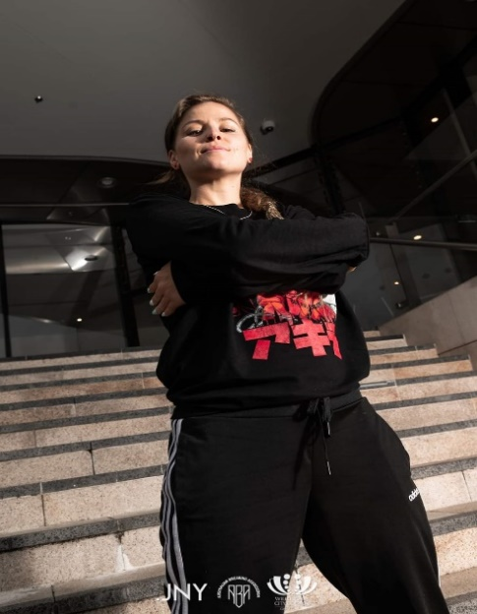  패트리샤(Patricia) / <킵 스텝핑> 출연자 | 윤조현(Yoon Jo Hyeon) / <킵 스텝핑> 출연자
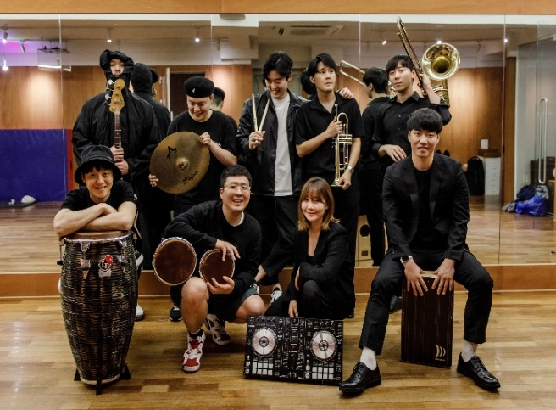  브레이킹 전문 라이브 밴드 브레이킹심포닉 | 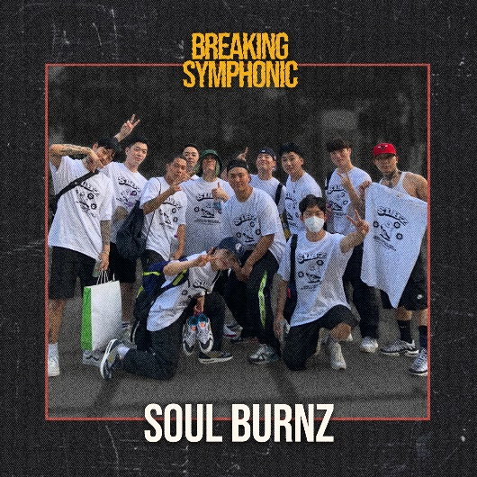  소울번즈

